Pozdravljeni!
5. teden: 14. 4. – 17. 4. 2020

Učitelji OPB OŠ Rodica upamo, da ste velikonočne praznike preživeli v prijetnem družinskem vzdušju, v ustvarjanju kulinaričnih dobrot in velikonočnega okrasja in da niste pozabili na veliiiiko gibanja na svežem zraku.

Veseli bomo, če nam (učiteljem OPB) boste poslali fotografije vaših dejavnosti ali idej na naše elektronske naslove, ki jih najdete na šolski spletni strani pod rubriko učitelji/kontakti (ctrl + klik).

Še naprej pridno telovadite, razgibavajte možgančke, se družite na daljavo, raziskujte, ustavrjajte…

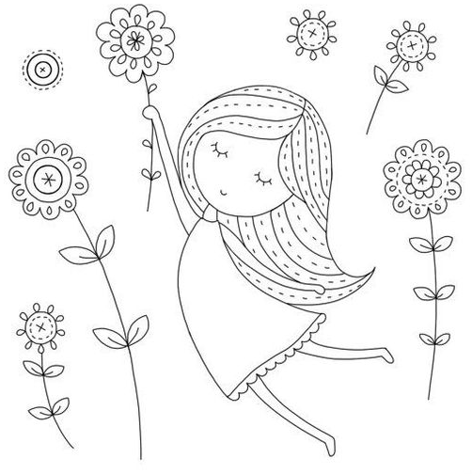
Nekaj idej boste našli tudi med gradivi na šolski spletni strani pod rubriko OPB (ctrl + klik).

Ostanite doma in ostanite zdravi.

Toplo vas pozdravljamo
učitelji podaljšanega bivanja.

